ИССЛЕДОВАНИЕ ВОЗМОЖНОСТИ ПОЛУЧЕНИЯ БИОЛОГИЧЕСКИ АКТИВНЫХ МАТЕРИАЛОВ ПЛАЗМЕННЫМИ МЕТОДАМИ
Ванюкова Е.А., Гребенщикова М.М., Абдуллин И.Ш.
ФГБОУ ВПО КНИТУ Россия, г. Казань, ул. К.Маркса, 68
grebenschikova.marina@yandex.ru

В настоящее время одной из важных проблем медицинского материаловедения является создание материалов, улучшающих качество реабилитации послеоперационных больных и людей с ограниченными возможностями.
Современные материалы, применяемые в изготовлении изделий медицинского назначения, в том числе шовные, хирургические, ортопедические материалы, должны отвечать требованиям биологической безопасности. Такие материалы тесно контактируют с открытыми раневыми поверхностями кожи человека, тканями и жидкими средами. Применение материалов медицинского назначения, не отвечающих требованиям биобезопасности, повышает риск инфицирования пациентов, затрудняет реабилитацию послеоперационных больных. Отсутствие биоинертности материалов ведет к коррозионным процессам в результате взаимодействия с агрессивными средами организма и последующей интоксикации организма продуктами деградации материала.
Исследована возможность повышения биологической безопасности кожевенных материалов за счет плазменной модификации натурального коллагенсодержащего полимера. Проведено исследование по оценке микробиологической активности нового материала с плазменными конденсатами на поверхности.
Покрытие из нитрида титана и нитрида гафния, а также покрытие из меди наносили методом конденсации из плазменной фазы на различные образцы кожевенного материала. Часть образцов (О1 и О2) представляла собой кожу хромового дубления для ортопедических изделий. Образец О3 – кожа хромового дубления для ортопедических изделий, модифицированная в ВЧЕ-разряде плазменной установки, в режиме, повышающем гидрофилизацию поверхности. Образец О4 – кожа хромового дубления для ортопедических изделий, прошедшая предварительную промывку, просушенная до показателя содержания влаги, принятого для этого вида кож.
После нанесения плазменных конденсатов на поверхность подготовленных кожевенных образцов проведено исследование их микробиологической активности в отношении дрожжевой культуры в питательной среде Сабуро (сахар, глюкоза, МПА, агар, вода). Посев дрожжей на среду проводили сплошным ковром, сверху расположили образцы. Контролем служила натуральная кожа без покрытия.
По истечении 2 суток проведена оценка результатов. Сравнивали активность роста дрожжевых колоний на образцах с покрытием из меди, нитрида титана и гафния и образцах, прошедших предварительную промывку с теми же покрытиями. Установлено, что дрожжевая культура обладает наименьшей активностью на образцах с медными покрытиями на коже, не прошедшей предварительную промывку. Существенное отличие в микробиологической активности обнаружено у образцов, прошедших предварительную промывку (Рисунки 1 и 2).

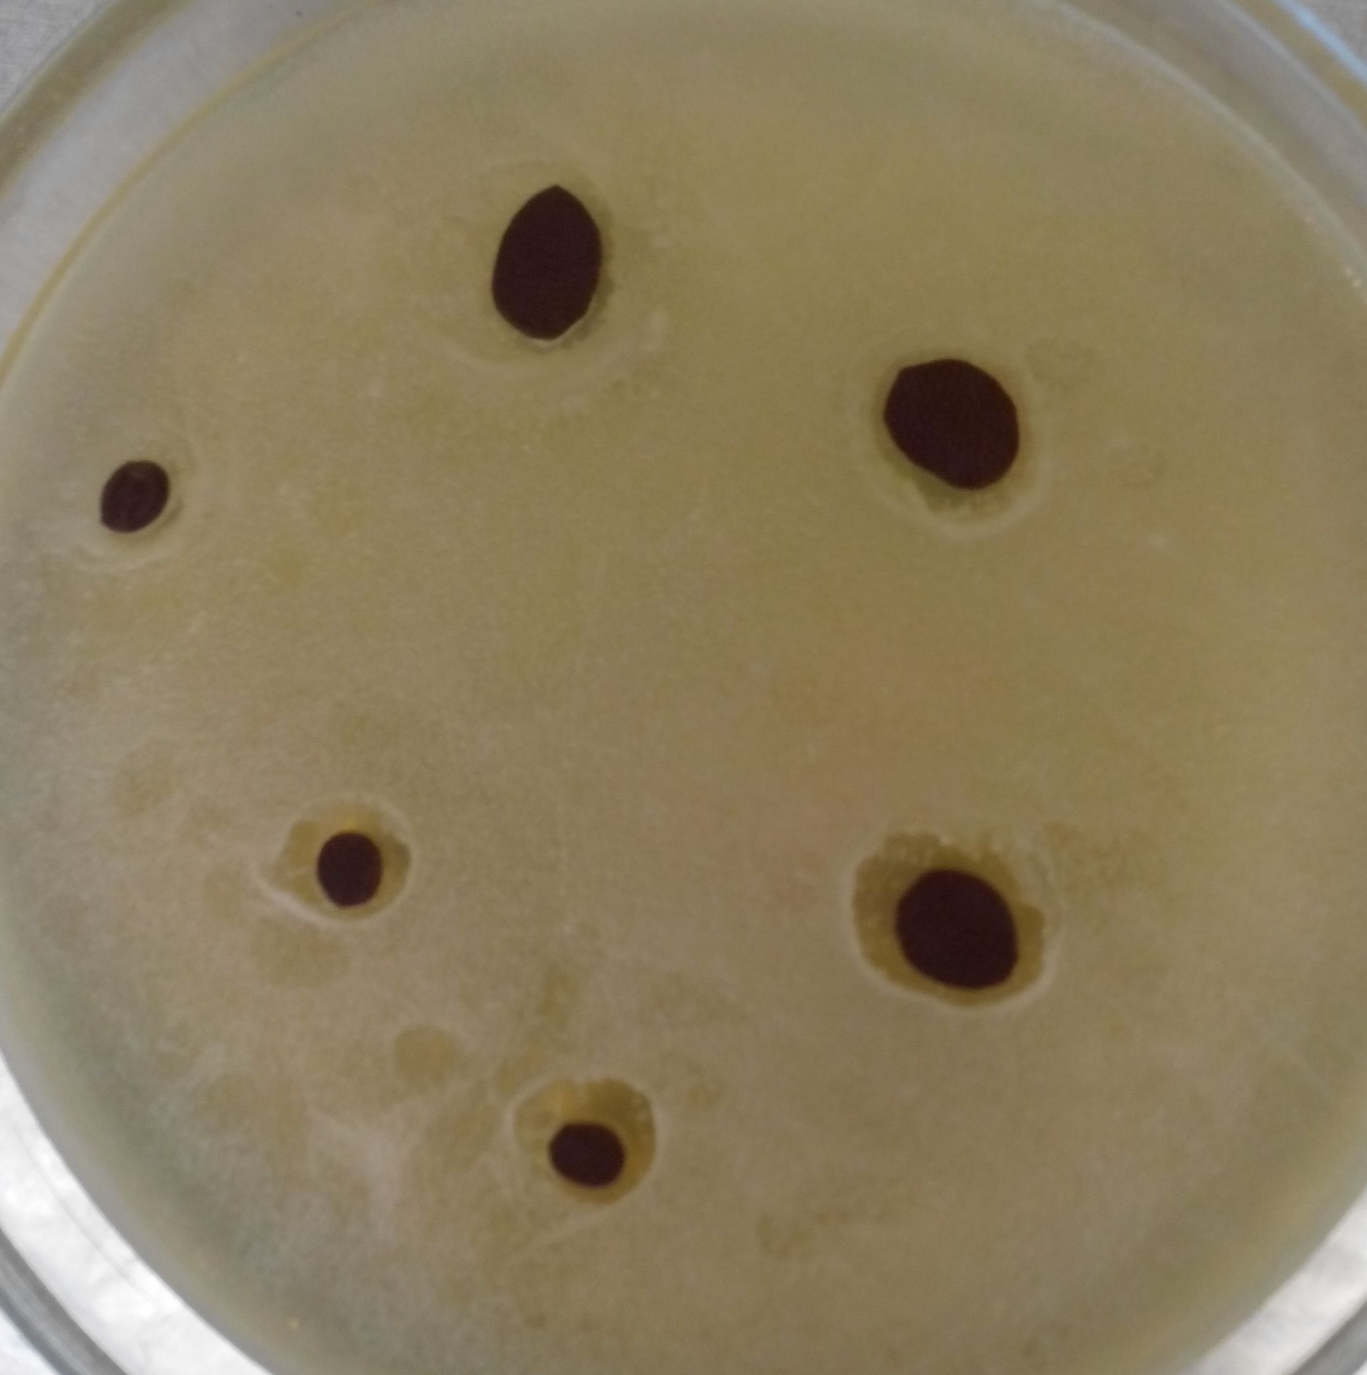 | 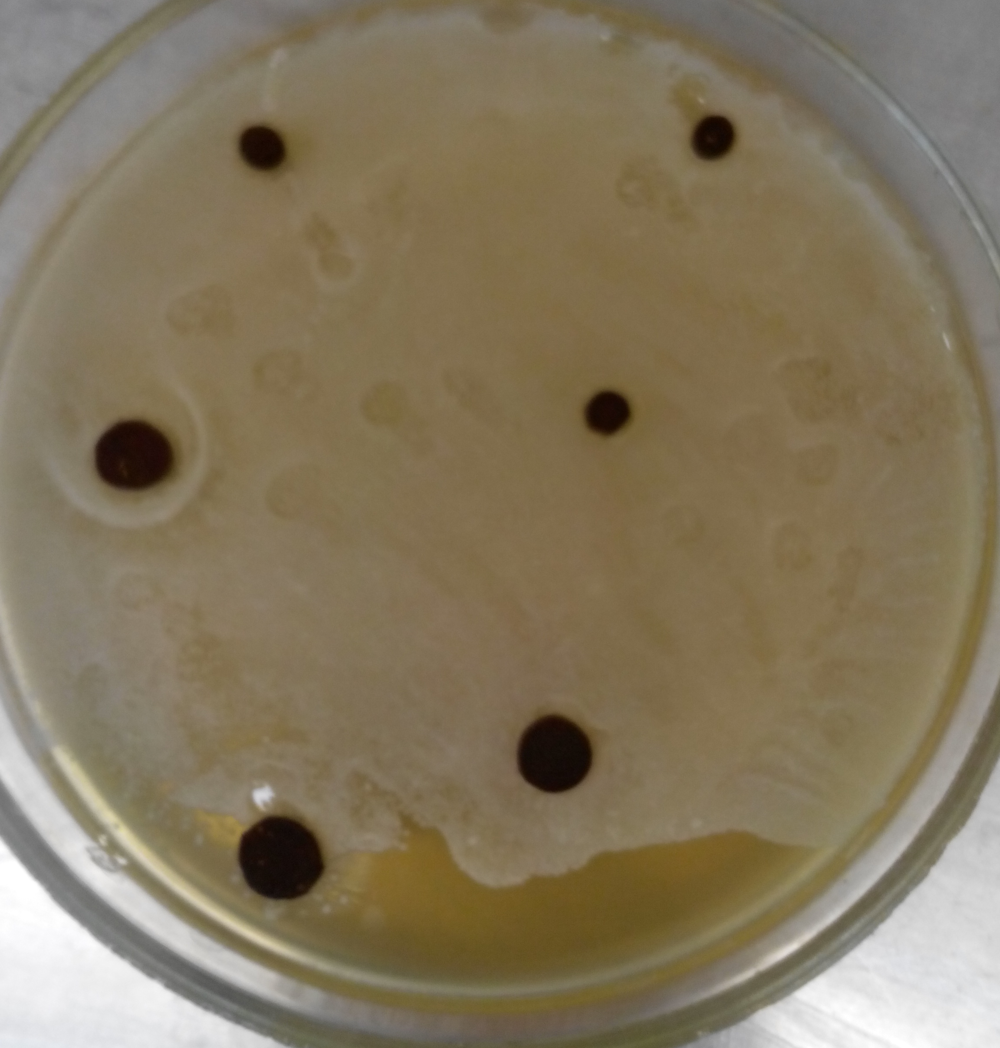
Рисунок 1 Микробиологическая активность образцов с покрытием из меди, без промывки | Рисунок 2 Микробиологическая активность образцов с покрытием из нитрида титана, с промывкой

Исследование рентгенфлюоресцентным методом водных вытяжек (подготовленные образцы натуральной кожи заливали стерильной дистиллированной водой в соотношении 0,2 г образца кожи на 1 мл воды, затем образцы термостатировали при 37 °С в течение 10 суток) показало, что образцы готовой кожи хромового дубления содержат хром в концентрации ·10^{ˉ4} моль/л (Таблицы 1 и 2), при промывке концентрация хрома снижается на 1 порядок.

Таблица 1 – Содержание ионов Cr(III) в водных вытяжках
Образцы | 10-ти суточная водная вытяжка, г/л | 30-ти суточная водная вытяжка, г/л | 10 суточная водная вытяжка после вымачивания | Нормы питьевой воды (содержание Cr(III)), г/л | Нормы сточных вод, сбрасываемых в водоем после очистки, г/л
Кожа без покрытия | 0,00105 | 0,0015 | 0,0001 | 0,0005 | 0,0001

Из таблицы 1 видно, что содержание ионов Cr(III) в водных вытяжках после 10 суток выдерживания в 20 раз превышает СанПин 2.1.4.1074-01, принятые для питьевой воды и примерно равен по хрому. А в водных вытяжках после 30 суток выдерживания в 30 раз превышает СанПин. Однако, при проведении исследования кожевенных образцов, промытых в дистиллированной воде, содержание хрома уменьшается.

Таблица 2 – Содержание ионов Ti(IV) в водных вытяжках
Образцы | 10-ти суточная водная вытяжка, г/л | 30-ти суточная водная вытяжка, г/л | 10 суточная водная вытяжка после вымачивания
Кожа с покрытием из нитрида титана | 0,0004 | 0,0006 | 0,0004

По данным таблицы, ясно, что количество ионов титана в промытых образцах не уменьшается, однако, с увеличением времени вымачивания, с 10 до 30 суток, содержание ионов Ti(IV) в водных вытяжках увеличивается в соотношении 2:3.
По результатам исследований можно сделать вывод о том, что натуральная кожа хромового дубления с биоактивными наноструктурированными слоями на поверхности не отвечает требованиям биологической безопасности по содержанию хрома, однако после обработки часть несвязанного хрома вымывается с дистиллированной водой. Покрытие из нитрида титана не влияет на микробиологическую активность дрожжевой культуры.

Литература
- Абдуллин И.Ш. Новые материалы с биологической совместимостью и бактериостатическими свойствами / И.Ш. Абдуллин, М.М. Гребенщикова// Научная сессия КГТУ.-Казань, 2010, С.278.
- Гребенщикова М.М. Технология получения кожевенного материала для изделий протезно-ортопедического назначения с биологически совместимыми свойствами/ М.М. Гребенщикова, И.Ш. Абдуллин, Р.А. Кайдриков, Э.Б. Гатина // Вестник Казанского технологического университета. – 2012.- №3 – С.101-103.

